**Введение**

Данная курсовая работа посвящена рассмотрению вопроса валютной системы Российской Федерации.

Валютная система страны отражает уровень развития экономики, степень развития внешнеэкономических отношений и должна способствовать выполнению социальных задач общества, поэтому становление высокоэффективной российской экономики невозможно без развитого финансового рынка, составной частью которого является валютный рынок.

Валютный рынок как форма организации движения валютных ценностей России за последние годы развивается бурными темпами, свидетельством чему служит появление новых уполномоченных банков, валютных бирж, валютных отделов на фондовых биржах, широкой сети пунктов обмена валюты, резкий рост объема валютной выручки хозяйствующих субъектов от продажи ими на экспорт товаров, работ, услуг, бурное развитие торговли валютными фьючерсами и опционами. Развитие внутреннего валютного рынка Российской Федерации требует обобщения опыта его функционирования, возможностей и проблем.

Национальная валютная система России формируется с учетом структурных принципов мировой валютной системы, поскольку страна взяла курс на интеграцию в мировое хозяйство и вступила в июне 1992 года в МВФ. Признание устава Фонда налагает на неё определенные обязательства, касающиеся устройства её валютной системы

Основной целью данной курсовой работы является изучение валютной системы и валютного контроля РФ.

Для достижения поставленных целей в работе ставятся следующие задачи, определяющие внутреннюю структуру работы:

1) рассмотреть теоретические аспекты валютной системы и валютного контроля Российской Федерации;

2) исследовать состояние современной валютной системы РФ и этапы её развития;

3) проанализировать динамику курса национальной валюты РФ.

Структурно курсовая работа состоит из двух частей. В первой части рассматриваются основные понятия валютной системы и её элементы, валютные операции, проводимые российскими коммерческими банками, принципы, функции и органы валютного регулирования и контроля РФ, а также особенности развития современной валютной системы. Вторая часть является практической, в ней рассматривается, как формируется курс российского рубля в 2006-2007 годах, динамика котировок российского рубля к доллару США и евро, динамика цен на мировом рынке энергоносителей и динамика реальных курсов рубля к валютам основных торговых партнеров России, а также валютная интервенция Банка России в 2006-2007 годах.

* 1. **Понятие валютной системы РФ и её элементы.**

 Национальная валютная система находится в процессе становления, и окончательно еще не сформировалась. Однако ее контуры и основные тенденции выявились достаточно определенно. Национальная валютная система *-* это форма организации валютных отношений страны, закрепленных национальным законодательством. Рассмотрим некоторые элементы современной валютной системы России:

Основой валютной системы Российской Федерации является российский рубль,введенный в обращение вместо рубля СССР. Тем самым было завершено обособление национальной денежной и валютной системы России от денежной и валютной системы республик бывшего СССР, в обращении которых оставались советские рубли до введения национальных денежных единиц.

Рубль является частично конвертируемой валютой по текущим операциям платежного баланса при сохранении валютных ограничений по ряду операций. Россия, являясь членом МВФ, ставит целью принятие обязательств по Статье VIII Устава МВФ об отмене валютных ограничений по текущим операциям платежного баланса.

Отказ от государственной монополии внешней торговли и валютной монополии привел к тому, что вместо множественности валютных курсов (официальный, специальный, коммерческий, биржевой) с июля 1992 г. был введен единый официальный курс российского рубля к доллару США. В настоящее время в Российской Федерации действует режим плавающего валютного курса,который зависит от спроса и предложения рубля на валютных биржах страны, в том числе на Московской межбанковской валютной бирже (ММВБ). Официальный курс доллара США к рублю устанавливается Центральным банком России по результатам торгов на ММВБ. Курс других валют определяется на основе кросс-курса.

Элементом валютной системы России является регулирование международной валютной ликвидности, которая определяет обеспеченность международных расчетов необходимыми платежными средствами. Одним из компонентов международных ликвидных средств России является резервная позиция в МВФ в размере более 1 млрд. долл. (25% квоты) и счет СДР.

Следующий элемент валютной системы - режим валютного рынка. Валютное законодательство России установило, что операции на валютном рынке могут осуществляться только через уполномоченные коммерческие банки, имеющие лицензию ЦБ России. Их роль на валютном рынке России возрастает. Но ведущее место занимают ММВБ, и пять других валютных бирж, которые объединены в Ассоциацию валютных бирж России.

Рынка золота в России практически нет. Скупка золотых изделий и золотого лома у населения производится через сеть специальных скупочных пунктов по государственной цене. Признанием за золотом роли валютного метала, явился выпуск Минфина в 1993 г. золотых сертификатов, каждый из которых обеспечен 10 кг золота 0,99999 пробы. Цена таких сертификатов корректируется с учетом изменения цены золота на Лондонском рынке и курса рубля к доллару.

Надо сказать, что в России регулируются валютные отношения с другими странами. Руководство валютной политикой осуществляет президент, правительство, государственная дума. Они принимают законодательные акты в области валютной политики, обеспечивают их соблюдение, распределяют полномочия и функции по управлению и регулированию. Банк России осуществляет валютное регулирование путем валютных интервенций на главных валютных биржах (Москва и Санкт-Петербург) и с помощью различных нормативных документов. Валютное регулирование осуществляют также МИНФИН, МВЭС, Федеральная служба по валютному и экспортному контролю и некоторые другие учреждения. Валютное законодательство России регулирует операции в иностранной и национальной валюте. Валютное регулирование в России включает порядок проведения валютных операций, формирование валютных фондов, валютный контроль.

Валютные операции охватывают операции, связанные с: переходом права собственности на валютные ценности; использованием в качестве средства платежа иностранной валюты, а также рубля при внешнеэкономической деятельности; вывозом и пересылкой из нее за границу валютных ценностей, а также международными денежными переводами.

Главным исполнительным органом валютного регулирования является Центральный банк России, а конкретным исполнителями - уполномоченные коммерческие банки, предприятия организации и граждане. Банк управляет валютными операциями. Выдает коммерческим банкам лицензии на осуществление операций в валюте на территории Российской Федерации и за границей, т.е. предоставляет этим банкам статус уполномоченного банка.

Центральный банк России вводит ограничения для коммерческих банков на объемы привлечения кредитов из-за границы; устанавливает им максимальные размеры валютного, процентного и курсового рисков; управляет валютными резервами, находящимися на его балансе; определяет сферу и порядок обращения иностранной валюты на территории страны; проводит все виды валютных операций; регулирует валютный рынок; регулирует курс рубля к иностранным валютам; осуществляет контроль за деятельностью коммерческих банков, вводит единые формы учета, отчетности, документации и статистики валютных операций; готовит и публикует статистику валютно-финансовых операций Российской Федерации по принятым международным стандартам. При недобросовестном выполнении уполномоченным банком своих функций Центральный банк России может лишить их лицензии на выполнение операций с валютными ценностями и банковское обслуживание расчетов в валюте.

Уполномоченные банки осуществляют валютные операции в соответствии с лицензией и контроль за соблюдением клиентами валютного законодательства и представлением ими отчетности о проводимых операциях.

Валютное регулирование включает порядок владения, пользования и распоряжения валютными ценностями. Валютные ценности на территории Российской Федерации могут находиться в собственности, как резидентов, так и нерезидентов. Право собственности на валютные ценности на территории Российской Федерации гарантируется и защищается государством наряду с другими объектами собственности.

Контроль за правомерностью валютных операций производится Центральным банком России и Федеральной службой валютного и экспортного контроля. Уполномоченные банки осуществляют также валютный контроль в пределах своей компетенции. Контроль за полнотой и своевременностью перечисления валютной выручки в Россию и обоснованностью платежей за границу по внешнеэкономическим операциям обязаны совершать также органы Федеральной Налоговой службы России.

Целью валютного контроля является обеспечение соблюдения валютного законодательства при осуществлении операций с валютными ценностями.

В случае нарушения предприятиями, банковскими и иными финансовыми учреждениями валютного законодательства и нормативных актов Центрального банка Федеральная служба валютного и экспортного контроля может применять следующие санкции: наложение штрафа в размерах, установленных валютно-экономической комиссией; лишение банковских и иных финансовых учреждений лицензий на проведение операций в иностранной валюте; лишение предприятий полученных ими лицензий на экспорт и импорт товаров (работ, услуг); привлечение должностных лиц и граждан, совершивших нарушение или не принявших надлежащих мер для соблюдения норм валютного регулирования, к уголовной и административной ответственности в соответствии с действующим законодательством

* 1. **Развитие современной валютной системы РФ**

Переходя к характеристике состояния валютной системы РФ, можно условно выделить 5 этапов развития современной валютной системы РФ.

Предпосылки к ее формированию были заложены на первом этапе, который начался в 1987 г. Этот период характеризуется серьезными реформами всей экономической структуры государства.

Нормативное регулирование валютных отношений в этот период было крайне фрагментарным, фактически не соответствующим наметившимся в стране изменениям. Впрочем, с 1986 по 1991 гг. был принят ряд документов, посредством которых снимался запрет на привлечение иностранных предпринимателей и иностранных капиталов в страну. К экспортно-импортным операциям разрешался допуск всех субъектов хозяйствования независимо от форм собственности, а экспортерам (кроме отдельных сырьевых отраслей) было разрешено формировать собственные валютные фонды в среднем в размере 25-30% от валютной выручки.

Таким образом, по мере наращивания темпов экономических реформ валютное законодательство шло по пути ограничения прерогатив государства с одновременным расширением компетенции хозяйственного звена. Так, появилась конкуренция Внешэкономбанку СССР со стороны коммерческих банков, получивших право на самостоятельную валютную деятельность: открытие и ведение валютных счетов клиентов, проведение международных расчетов.

В то же время выявить реальный курс рубля по отношению к другим валютам в тот период было невозможно, так как ни в одном секторе мирового рынка рубль не соприкасался с денежными единицами других стран.

В целом, можно сказать, что этот этап стал важнейшей фазой к либерализации советской экономики. Следует отметить, что этот процесс во многом был связан с ускорением темпов глобализации, эффекты которой, несмотря на замкнутость экономической системы СССР, игнорировать было невозможно.

Начало следующего этапа было связано с принятием Закона СССР №1982-1 от 1 марта 1991 г. "О валютном регулировании" и разработанного на его основе письма Госбанка СССР №352 от 24 мая 1991 г. "Основные положения о регулировании валютных операций на территории СССР", в соответствии с которыми:

- началась работа Валютной биржи Госбанка СССР, что привело к появлению биржевого курса рубля;

- Госбанк стал выдавать лицензии на совершение операций в иностранной валюте другим банкам;

- всем юридическим и физическим лицам было предоставлено право в определенном порядке продавать и покупать через уполномоченные коммерческие банки иностранную валюту по рыночному курсу;

- была отменена монополия валютной биржи Госбанка СССР.

9 января 1992 г. была учреждена Московская межбанковская валютная биржа (ММВБ), а уже 9 октября этого же года был принят Закон РФ №3615-1 "О валютном регулировании и валютном контроле", определяющий права и обязанности юридических и физических лиц в отношении владения, пользования и распоряжения валютными ценностями в РФ, принципы осуществления валютных операций, ответственность за нарушение валютного законодательства. В 1993 г. была создана Федеральная служба России по валютному и экспортному контролю (ВЭК), главной задачей которой являлось проведение единой общегосударственной политики в области организации контроля и надзора за соблюдением законодательства РФ в сфере валютных, экспортно-импортных и иных операций.

С образованием РФ, как суверенного государства возникла необходимость ведения Россией самостоятельной экономической политики, в том числе денежно-кредитной и валютной. В то же время построение национальной экономики без учета сложившихся между бывшими советскими республиками связей, было невозможно.

Это объясняется тем, что образование на постсоветском пространстве новых независимых государств не сопровождалось одновременным процессом создания ими собственных национальных денежных систем со своими валютами: в 15 новых государствах продолжал действовать советский рубль, сохранился единый центр эмиссии, расположенный в Москве. Между тем, единый центр эмитировал только наличные рубли, безналичная эмиссия осуществлялась национальными банками самостоятельно, исходя из их национальных интересов.

С середины 1995 г. в результате относительного усиления бюджетной и денежно - кредитной политики был введен режим односторонней привязки рубля к доллару, реализованный в виде ограничений на возможную динамику обменного курса (валютный коридор), который в тот период позволил несколько ограничить инфляционные ожидания хозяйствующих субъектов. С этим нововведением принято связывать начало следующего этапа развития национальной валютной системы РФ.

Несмотря на действия правительства, направленные на создание эффективного валютного рынка, основные показатели платежного баланса ухудшались, что было связано с общим кризисом хозяйственного механизма, падением промышленного производства, а также спадом мировой экономической конъюнктуры на мировых товарных рынках, значительным снижением цен на энергоносители. Кроме того, государством были приняты международные обязательства по обеспечению конвертируемости российского рубля по текущим операциям.

Подобная политика валютного коридора (видоизменившись от горизонтального до наклонного) проводилась до начала финансового кризиса в ноябре 1997 г., когда значительный сброс государственных ценных бумаг нерезидентами, а позже резко возросший уровень свободных денежных средств в банковской системе привели к существенному и устойчивому повышению спроса на иностранную валюту (произошло усиление долларизации экономики). Начиная с этого времени, Банк России вынужден был поддерживать уровень обменного курса при помощи интервенций на внутреннем валютном рынке, что негативно сказалось на динамике его золотовалютных резервов. Достигнув беспрецедентно высокого за все годы реформ уровня (порядка 23-24 млрд. долл. в августе-сентябре 1997 г.), они начали постепенно сокращаться.

В этих условиях угроза дестабилизации валютного рынка страны приобрела постоянный характер, что привело к финансовому кризису 1998 г., выразившегося, в частности, в беспрецедентном падении курса рубля (на 80%). С этого времени и до 2001 г. продолжался четвертый этап развития валютной системы.

В развитии кризиса можно выделить два этапа: конец 1997 г. - первая половина 1998 г., когда он носил скрытый характер, и с середины 1998 г., когда он перешел в открытую форму.

Для четвертого этапа характерно следующее:

1) усиление регулирующего воздействия государства на участников рынка;

2) отмена валютного коридора и возврат к режиму плавающего курса рубля;

3) сокращение доходов населения, что повлекло к изменению потребительского спроса и, соответственно, к снижению объемов импорта товаров и услуг. В результате увеличился спрос на отечественную продукцию;

4) относительно низкие тарифы на услуги естественных монополий и умеренная динамика заработной платы. Это привело к снижению издержек производства в основных отраслях и повышению за счет этого конкурентоспособности российских товаров;

5) повышение цен мирового рынка на экспортируемое Россией сырье;

6) принятие законодательных актов, направленных на повышение эффективности деятельности Банка России, защиту банковских вкладов граждан и юридических лиц, усиление государственного контроля над законностью деятельности кредитных организаций;

7) изменение структуры контролирующих органов. Так, Указом Президента РФ от 17 мая 2000 г. № 867 "О структуре федеральных органов исполнительной власти" Федеральная служба России по валютному и экспортному контролю была упразднена, а ее функции переданы Министерству экономического развития и торговли и Министерству финансов РФ.

Активное комплексное использование различных инструментов валютного регулирования и благоприятное развитие ситуации на внешнем рынке, в конечном счете, привели к стабилизации экономики страны к 2001 г.

С 2001 г. начинается пятыйэтап развития валютной системы РФ, который в целом можно связать с либерализацией валютного рынка и укреплением Банка России.

Говоря о либерализации экономики, можно заметить, что ее мера определяется борьбой двух тенденций в развитии всемирного хозяйства: усиливающейся глобализацией международного разделения труда и опережающим ростом международной торговли (по отношению к динамике мирового производства) с одной стороны, и стремлением государств к протекционистской защите внутреннего рынка и отечественного товаропроизводителя с другой. Соответственно, чем более открытой является экономическая система страны, тем менее ощутимо государственное влияние на субъекты экономики.

Начиная с 2003 г., одной из основных задач было достижение полной конвертируемости рубля. Ее реализация произошла 1 июля 2006 г. Валютная либерализация в России стала следствием улучшения макроэкономических показателей, ориентации на интеграцию в мировую экономику и вступления во Всемирную торговую организацию (ВТО). Отмена всех валютных ограничений призвана способствовать переходу от сырьевой к инновационной модели экономического и социального развития, привлечению иностранных инвестиций, повышению конкурентоспособности экономики.

Расширение использования рубля в международных расчетах и придание ему статуса международной должны также содействовать экономическому и политическому укреплению страны в условиях увеличивающейся борьбы за сырьевые ресурсы, а также многократно увеличить возможности финансирования социальной сферы. Кроме того, это будет способствовать макроэкономической стабилизации в региональных масштабах. Естественно, что реальный эффект от такого изменения можно будет наблюдать не сразу, учитывая, что даже для более устойчивых экономик (например, экономики Китая) процесс перевода своей валюты в разряд резервной является довольно сложной задачей. В этом смысле у РФ есть ресурсные (экономические, политические, социальные) возможности для распространения своей валюты в качестве резервной в странах СНГ и других крупных внешнеторговых партнеров. Однако этот процесс требует тщательную подготовку с точными перспективными экономическими расчетами и комплексное правовое регулирование, направленное на приведение валютного законодательства стран в соответствие друг с другом.

Укрепление позиций российской валюты в перспективе могло бы привести к созданию рублевой зоны нового типа, в которой другие страны региона стремились бы привязывать свои национальные валюты к рублю, как твердой денежной единице. Это позволило бы постепенно сформировать региональную валютную сис­тему на пространстве СНГ, обеспечив в ее рамках согласованный рынок плавающих валютных курсов, необходимый для стабильного функционирования таможенного союза.

Для расширения зоны влияния рубля также необходимо организовать на территории России биржевую торговлю нефтью, газом, другими товарами, торговлю с расчетом рублями. Хорошо организованная биржевая торговля – это лучший способ выявления объективной рыночной цены товара. Однако если цены на российское сырье будут устанавливаться в долларах, как это принято сейчас в мировой торговле, то это прямо не будет отражаться на конвертируемости рубля. Обратный процесс будет наблюдаться, если цены на российские нефть, газ и т.д. будут формироваться в рублях.

Привлекаемые таким образом потоки капитала будут постоянным доходом государства только в том случае, если в стране на должном уровне будут организованы все необходимые институты. В то же время необходимо отметить, что мировой опыт валютного регулирования показывает, что самостоятельно и без применения защитных мер справиться с серьезными трудностями платежного баланса могут только страны с мощным экономическим и финансовым потенциалом, которым РФ на сегодняшний день располагает не в полной мере. В этой связи переход к полной конвертируемости рубля без реальных экономических предпосылок, привел к формализации этого процесса. Проблемами, препятствующими процессу валютной интеграции России в мировую финансовую систему и обеспечения реальной свободной конвертируемости рубля, являются:

- низкая конкурентоспособность российского финансового сектора вследствие низкого уровня его капитализации;

- несовершенство валютного законодательства;

- диспропорция в структуре экспорта, в том числе в финансовом секторе;

- отсутствие сложившегося механизма государственной поддержки экспорто-ориентированных производств;

- нестабильность экономики;

- несоответствие масштабов инвестиционных процессов, в том числе с участием иностранного капитала, потребностям экономики.

В связи с вышесказанным, представляется важным перейти к дифференцированному валютному регулированию в целях защиты национальных интересов России. Это подразумевает не отмену валютного контроля в целом, а ослабление валютного регулирования с частичным смещением центра ответственности с национального уровня на уровень международных организаций настолько, насколько это соответствует месту экономики страны в международной торговле и не противоречит национальным интересам.

**1.3 Валютное регулирование и валютный контроль в РФ**

Основным законодательным актом, регулирующим валютные отношения, валютное регулирование и валютный контроль в Российской Федерации, является Федеральный закон «О валютном регулировании и валютном контроле» от 10 декабря 2003 г. № 173-ФЗ.

Важная роль в валютном регулировании принадлежит Центральному банку России. Именно ЦБР издает обязательные к исполнению нормативные акты в данной сфере, определяет порядок обращения в России иностранной валюты, регулирует курс рубля к валютам других стран, проводит все виды валютных операций и т.п. Валютное регулирование осуществляется государством посредством использования определенных инструментов, которые представляют собой конкретные организационные и экономические меры, с помощью которых государство воздействует на соотношение спроса и предложения на иностранную валюту внутри страны и на состояние её платежного баланса.

В свою очередь, валютное регулирование следует отличать от валютного контроля, понимаемого как совокупность мер по обеспечению соблюдения законодательства при проведении валютных операций. Такие меры осуществляются Правительством РФ, органами и агентами валютного контроля. На практике это означает, что резиденты обязаны предоставлять определенные документы для подтверждения законности своих валютных операций, а органы и агенты валютного контроля должны эти документы проверять. Органами валютного контроля, согласно Закону, являются ЦБР, а также неназванные "федеральные органы исполнительной власти" (фактически это Государственный таможенный комитет и Министерство финансов), а агентами - уполномоченные банки, подотчетные ЦБР, и другие организации, в соответствии с действующим законодательством. Именно на российские банки приходится львиная доля контрольных функций в отношении валютных операций российских резидентов.

Взаимодействие и взаимосвязи инструментов и методов валютного регулирования и валютного контроля представлено в приложении 1, схема 1. Для осуществления валютного контроля внешнеэкономической деятельности создается специальный механизм, который включает специальные инструменты осуществления контроля, формы, методы и инструменты его проведения. В России этот механизм имеет следующую структуру (приложение 1).

Основными принципами валютного регулирования и валютного контроля в Российской Федерации являются:

1. приоритет экономических мер в реализации государственной политики в области валютного регулирования;
2. исключение неоправданного вмешательства государства и его органов в валютные операции резидентов и нерезидентов;
3. единство внешней и внутренней валютной политики Российской Федерации;
4. единство системы валютного регулирования и валютного контроля;
5. обеспечение государством защиты прав и экономических интересов резидентов и нерезидентов при осуществлении валютных операций.

Система валютного регулирования и контроля предназначена, обобщенно говоря, для того, чтобы оградить слабую национальную валюту от потенциально опасного для нее внешнего финансового мира. В странах с сильной валютой (доллар, евро) валютный контроль вообще отсутствует. В странах со слабой валютой он, наоборот, максимально жесткий. Россия находится в процессе либерализации валютного законодательства, и есть шанс, что в обозримом будущем рубль усилится настолько, что валютное регулирование можно будет свести к минимуму или вообще упразднить.

В настоящее время, однако, в России действует довольно жесткая система регулирования валютных операций. Суть ее состоит в том, чтобы воздвигнуть своего рода барьер между рублевой зоной и внешними финансовыми системами, с целью воспрепятствовать бесконтрольному оттоку капитала за границу. Для этого резиденты России ограничиваются в их операциях с валютой, а нерезиденты - в операциях с рублями.

Операции российских резидентов с валютой и валютными ценностями строго регламентированы. Валютные операции подразделяются на текущие (прежде всего сюда относятся операции, связанные с экспортом и импортом, а также некоторые неторговые операции) и капитальные (прежде всего, связанные с зарубежными инвестициями и другими финансовыми операциями). Текущие операции проводятся резидентами без ограничений - этого требует 8-я статья Устава МВФ, к которой Россия присоединилась в 1996 г. А вот на каждую капитальную операцию требуется, вообще говоря, особое разрешение Центрального банка РФ (ЦБР), если только иное не предусмотрено законом или нормативными актами самого ЦБР.

"Без ограничений" не означает, что текущие операции происходят без контроля со стороны государства. Напротив, существует целая система правил, связанных с приобретением валюты для импорта товаров и оплаты услуг иностранных поставщиков, а также с репатриацией экспортной валютной выручки и ее обязательной (частичной) продажей. За соблюдением правил зорко следит ЦБР (орган валютного контроля) с помощью уполномоченных банков (агентов валютного контроля). Разумеется, подлежат контролю и разрешенные капитальные операции. Контроль осуществляется прежде всего за операциями по валютным банковским счетам резидентов, причем режимы счетов различаются в зависимости от их назначения (текущий, транзитный, специальный транзитный). Тот же ЦБР регламентирует и открытие счетов резидентов за границей.

Что касается нерезидентов, их валютные операции, вообще говоря, также попадают под российское валютное регулирование, но, естественно, только когда они совершаются в России. Однако валютные счета нерезидентов в России не регулируются так, как в случае резидентов, - можно сказать, что эти счета работают "в офшорном режиме". Регулирование же прежде всего происходит на уровне рублевых счетов нерезидентов в российских банках. Эти счета бывают трех типов: типа "К" или конвертируемый (в частности, только с него можно приобретать акции российских предприятий, через него же свободно покупается и продается валюта), типа "Н" или неконвертируемый (в частности, только на него можно получать рублевые кредиты) и типа "Ф" или счет физического лица. Рублевые операции резидентов с нерезидентами формально отнесены к валютным операциям, но осуществляются они без ограничений, важно лишь соблюдать режим рублевого счета нерезидента (то есть проводить по счету только разрешенные его режимом операции). Соблюдение режима опять же контролирует ЦБР с помощью российских банков.

Наконец, государство в лице ЦБР устанавливает и правила функционирования внутреннего валютного рынка России. Сюда относятся правила продажи валюты, в том числе обязательной продажи части валютной выручки при экспорте, и ее приобретения, в том числе для осуществления импорта.

Таким образом, система валютного регулирования и контроля в России находится в процессе постоянной либерализации, то есть все больше и больше видов валютных операций попадают в разряд разрешенных.

**2.1 Анализ динамики курса национальной валюты РФ**

Формирование курса российского рубля в 2006–2007 годах определялось трансграничными капитальными потоками и балансом текущих операций, на которые значительное влияние оказывала внешняя и внутренняя экономическая конъюнктура.

В 2006 году ситуация на внутреннем валютном рынке обусловливалась притоком значительных объемов валютной выручки, определенных высоким уровнем мировых цен на энергоносители, а также существенным притоком капитала со стороны частного сектора, что создавало предпосылки для устойчивого превышения предложения иностранной валюты над спросом. В сложившейся ситуации Банк России проводил валютные интервенции в целях недопущения существенного укрепления курса национальной валюты.

Таким образом, динамика котировок российского рубля к доллару США и евро формировалась под воздействием избыточного предложения иностранной валюты, изменений курса двух ведущих мировых валют на международном рынке и политики Банка России (см. рис. 1).

Рисунок №1

*Динамика официальных курсов доллара США и евро*

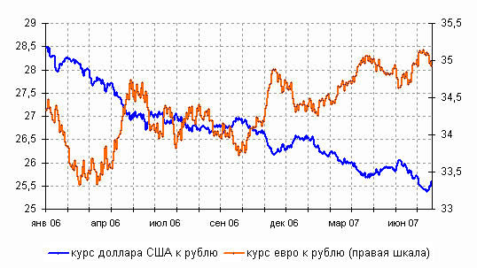

Дисбаланс спроса и предложения на внутреннем валютном рынке несколько сократился в последнем квартале 2006 года. Предложение иностранной валюты, формируемое поступлением экспортной валютной выручки и ввозом капитала корпоративным сектором, частично уравновешивалось спросом со стороны коммерческих банков. Повышение спроса на иностранную валюту было связано с укреплением позиций доллара США на мировом рынке в данный период, продолжением понижательной динамики цен на мировом рынке энергоносителей (см. рис. 2), а также ожиданиями участников рынка относительно перспектив дальнейшего укрепления рубля.

В первом полугодии 2007 года ситуация на внутреннем валютном рынке характеризовалась сохраняющимся значительным притоком валюты от экспортных операций на фоне возобновившегося роста цен на энергоносители на мировых рынках. Определяющими факторами повышения предложения иностранной валюты стали привлечение средств для участия в аукционах по продаже активов “Юкоса” и проведение размещения акций Сберегательного банка РФ и Внешторгбанка, что обусловило рекордно высокий уровень интервенций Банка России во втором квартале года.

Курсы евро и доллара США к российскому рублю в этот период демонстрировали разнонаправленную динамику, что соответствовало сложившимся на мировом валютном рынке курсовым тенденциям.

На протяжении рассматриваемого периода Банк России проводил политику управляемого плавающего валютного курса, при этом в качестве операционного ориентира при проведении интервенций на валютном рынке использовалась рублевая стоимость бивалютной корзины, состоящая из доллара США и евро. Курсовая политика была направлена на недопущение чрезмерного укрепления рубля, а также предотвращение резких колебаний курса национальной валюты, не обусловленных действием фундаментальных экономических факторов.

Рисунок № 2

*Динамика цен на нефть на мировых рынках, долл. США за баррель*

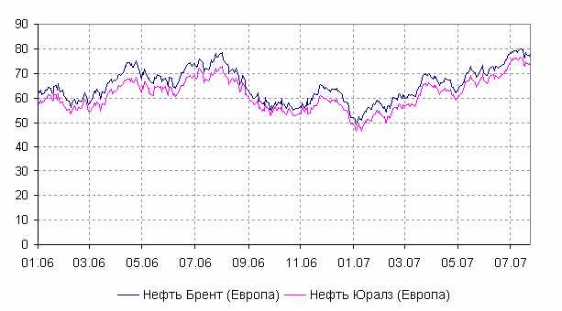

Основное влияние на процессы курсообразования на внутреннем валютном рынке оказывали проводимые Банком России интервенции в сегменте “рубль/доллар США”. Объемы операций Банка России в сегменте “евро/рубль” в рассматриваемом периоде оставались на сравнительно низком уровне в виду невысокой активности участников и ликвидности данного сегмента валютного рынка (см. табл. 3).

Рисунок № 3

|  |  |  |  |  |  |  |
| --- | --- | --- | --- | --- | --- | --- |
| **Валютные интервенции Банка России в 2006-2007 годах** | | | | | | |
|  | 2006 год | | | | 2007 год | |
|  | I кв | II кв | III кв | IV кв | I кв | II кв |
| Объём нетто-покупки иностранной валюты млн.долл.США | 20 557 | 36 553 | 33 721 | 25 854 | 32800 | 62822 |
| Объём нетто-покупки иностранной валюты млн.евро | 18 | 134 | 178 | 404 | 189 | 252 |

В условиях устойчивого превышения предложения иностранной валюты над спросом на внутреннем рынке, а также в рамках задачи по снижению темпов инфляции Банк России допускал постепенное укрепление рубля, последовательно снижая уровень поддержки бивалютной корзины. За 2006 год стоимость бивалютной корзины снизилась с 30,94 руб. по состоянию на 10 января до 29,66 руб. на начало 2007 года. Структура бивалютной корзины на протяжении года оставалась неизменной, веса доллара США и евро в ней составляли 0,6 и 0,4 соответственно (см. рис. 4).

В феврале 2007 года состав корзины был изменен в сторону увеличения веса евро: 0,55 долл. США/0,45 евро. За первое полугодие 2007 года стоимость бивалютной корзины не претерпела существенных изменений и колебалась около уровня 29,9 рублей. В июле Банк России впервые за год снизил уровень поддержки валютной корзины.

Рисунок № 4

*Интервенции Банка России на внутреннем валютном рынке и динамика стоимости бивалютной корзины в 2006 – первом полугодии 2007 года*

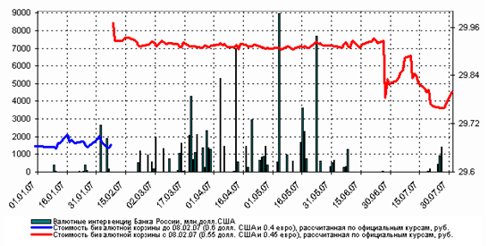

Российский рубль по отношению к валютам стран ЕврАзЭс в период 2006-2007 гг. в основном повышался, что отражало динамику курсов валют участников ЕврАзЭс на международном рынке. Наиболее высокие темпы укрепления рубля в отчетном периоде были зафиксированы по отношению к узбекскому суму (19,7%) и таджикскому сомони (19,7%) – см. рис.5.

Рисунок № 5

*Динамика индексов российского рубля к национальным валютам государств – участников*

*ЕврАзЭС в 2006-2007гг. (в % к декабрю 2005 г.)*

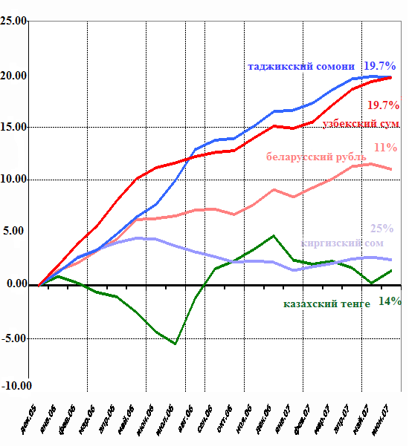

Динамика номинального эффективного курса рубля в отчетном периоде имела слабовосходящую динамику, отражающую как взаимокомпенсирующее влияние курсов валют основных торговых партнеров России на международном рынке, так и постепенное укрепление обменного курса рубля вследствие сохраняющегося объемного притока валютных ресурсов на внутренний рынок. Так в июне 2007 г. по отношению к декабрю 2005 г. индекс курсов основных торговых партнеров России к доллару США вырос на 8,3%, отражая общемировую тенденцию ослабления доллара США. Индекс номинального эффективного курса рубля при этом в отчетном периоде вырос на 1,9%, т.е. динамика рубля в целом соответствовала ситуации на международном валютном рынке с неярко выраженной тенденцией к укреплению.

В формировании динамики реального эффективного курса рубля ключевую роль продолжает играть “инфляционный дифференциал” - разность в индексах цен между российским рынком и индексом цен в странах - основных торговых партнерах России. Высокие темпы роста цен в России при некотором замедлении инфляции у основных торговых партнеров (см. рис. 6) обусловили основную часть прироста реального эффективного курса российского рубля в отчетном периоде.

Динамика реальных курсов рубля к валютам основных торговых партнеров России, показывает, что российская национальная валюта в отчетном периоде по отношению к декабрю 2005 г. сильнее всего повысилась к доллару США (на 21,1%), что было обусловлено, ослаблением позиций американской валюты на международном рынке.

Темп роста реального эффективного курса рубля, представляющего интегральную оценку изменения реальных курсов российской валюты к валютам основных торговых партнеров России в отчетном периоде по отношению к декабрю 2005 г. составили 10,9%.

Рисунок № 7

*Динамика компонент реального эффективного курса рубля в 2006-2007 годах*

*(в % к декабрю 2005 года)*

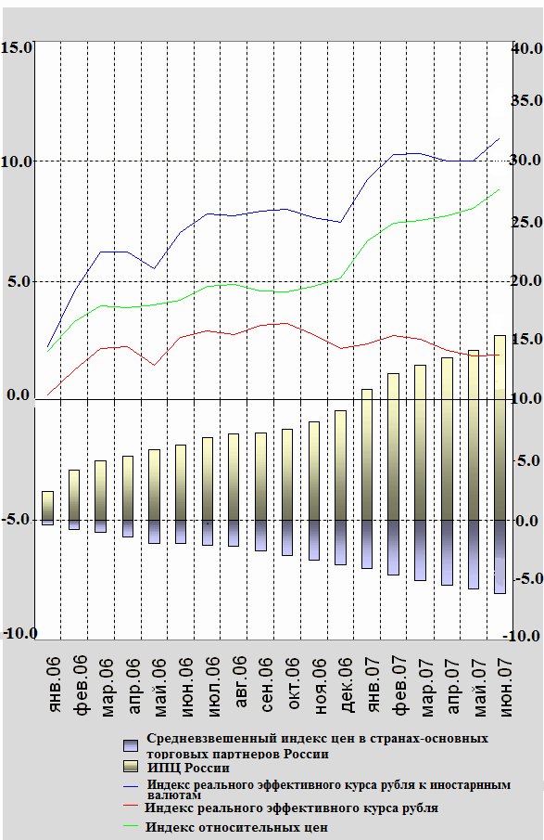

Рубль в реальном выражении к валютам отдельных стран-участниц ЕврАзЭс (белорусскому рублю и к казахскому тенге) также укреплялся. Темпы роста реального курса рубля к казахскому тенге в отчетном периоде по отношению к базовому (3,1%) были ниже средневзвешенного показателя – реального эффективного курса рубля, что было обусловлено, главным образом, меньшими масштабами разницы в росте цен между странами ЕврАзЭс, по сравнению с развитыми странами. Вместе с тем, темпы роста реального курса рубля к белорусскому рублю (16,1%) опережали средневзвешенный показатель, отражая факт ускоренного убывания конкурентных позиций российских товаров на рынке Белоруссии.

**Заключение**

В условиях углубления интеграции экономик разных стран валютная система играет все более важную и самостоятельную роль в мирохозяйственных связях.

Валютная система тесно связана с темпами роста производства, развитием торговли и международных связей. Она не только оказывает непосредственное влияние на экономическое положение страны, но и определяет ее “лицо” на мировой арене.

От эффективности валютного механизма, степени вмешательства государственных и международных валютно-финансовых организаций в деятельность валютных, денежных и золотых рынков во многом зависят экономическое развитие, внешнеэкономическая стратегия стран.

Рост значения валютной системы заставляет страны совершенствовать старые и искать новые инструменты и методы государственно-монополистического регулирования валютной сферы на национальном и наднациональном уровнях.

Национальные валютные системы представляют собой совокупность экономических отношений, с помощью которых осуществляется международный платежный оборот, формируются и используются валютные ресурсы, необходимые для процесса общественного воспроизводства.

Развитие валютной системы РФ связано с активизацией либерализации экономики, направление которой в значительной степени определяется интеграционными процессами, что проявляется в смещении линии регулирования государством валютной системы в сторону открытой экономики. Конкретными случаями проявления этого процесса стали вступление РФ во Всемирную торговую организацию и отмена всех валютных ограничений.

В настоящее время валютная система Российской Федерации имеет неустойчивые внешние связи и рычаги валютного регулирования. Существуют трудности стабилизации валютных отношений. Так, например, повышение курса рубля является стабилизирующей мерой, но эта стабилизация искусственна и требует значительных валютных ресурсов. Она приводит к кризису производства и денежной системы, а также к стагфляции экономики. Однако и снижение курса имеет много отрицательных моментов такие как, увеличение денежной массы, гиперинфляция и т.п. Но все же определенная основа для преобразований валютной сферы уже создана - это система валютного контроля и резервирования валюты, лицензирования банков, меры по защите национальной валюты, также имеются рычаги воздействия на установление курса рубля.

**Список использованной литературы**

1. В. В. Ковалева. Финансы: Учебник, 2-е изд., перераб. и доп., Изд-во Проспект, 2009 г.
2. Глазьев С.Ю. О стратегии развития российской экономики: Научный доклад. – М.: НИР, 2006.
3. Грачева Е.Ю. Финансовое право / М.: Новый Юрист, 2005.

Зайченко К.Ю. Мировой опыт перехода к конвертируемости валют и российская практика: Автореферат дисс. ... канд. экон. наук – М., 2007 г.

1. Закон РФ от 9 октября 1992 г. № 3615-1 "О валютном регулировании и валютном контроле" // Российская газета. 1992. 4 ноября.
2. Красавина Л.Н., Т.И. Алибегов и др. Международные валютно-кредитные и финансовые отношения. М.: Финансы и статистика, 2005 г.
3. О результатах анализа динамики курсов национальных валют Сообщества в увязке с причинами их изменения. <http://www.isbnk.ru>
4. Письмо Госбанка СССР от 24 мая 1991 г. № 352 "О регулировании валютных операций на территории СССР (основные положения)" // Бюллетень нормативных актов министерств и ведомств СССР. 1991. № 12.
5. Поляк Г.Б..Финансы: учебник для вузов, 2-е издание., перераб. и доп./под редакцией М.: ЮНИТИ-ДАНА,2003 г.
6. Послание Президента РФ В.В.Путина Федеральному Собранию РФ от 16 мая 2003 г. // Российская газета. 2003. 17 мая.
7. Система валютного регулирования и валютного контроля в РФ. <http://www.roche-duffay.ru>
8. Указ Президента РФ от 17 мая 2000 г. № 867 "О структуре федеральных органов исполнительной власти" // СЗ РФ. 2000. № 21. Ст. 2168.
9. Федеральный закон "О валютном регулировании и валютном контроле" от 10 декабря 2003 года 173-ФЗ // СЗ РФ, 15.12.2003, 50. - Ст. 4859; РГ, 17.12.2003, 253.
10. Хадонова А.Х. Валютное регулирование и валютный контроль в России на современном этапе: Дисс. ... канд. экон. наук М., 2004 г.
11. Щеголева Н.Г. Валютный рынок и валютные операции. М.:МФПА., 2005 г.

Приложение 1

Схема 1. Валютное регулирование и валютный контроль.

|  |
| --- |
| Валютное регулирование |

|  |
| --- |
| Методы |

|  |
| --- |
| Инструменты |

|  |
| --- |
| Экономические |

|  |
| --- |
| Административные |

Пошлины

Лимитирование

Лицензирование

Квоты

Штрафы

Налоги

Режим валютных курсов

Валютные интервенции

Девальвация и ревальвация

Валютные ограничения

Проведение валютных операций через уполномоченные банки

Режим счетов

Обязательная продажа

Части выручки

Контроль движения капитала

Продажи части валютной выручки

Операций по обмену валюты

Деятельности резидентов и нерезидентов

Операций с ценными бумагами

Экспортно-импортных операций

Валютный контроль